1. OBJETIVO

Establecer el conjunto de operaciones técnicas para declarar el documento en el sistema de gestión documental, clasificarlo, ubicarlo en el nivel adecuado, ordenarlo y describirlo adecuadamente.

1. ALCANCE

Abarca a todos los documentos que se generan en forma física, en las dependencias de la CÁMARA DE COMERCIO DE VALLEDUPAR inicia con la identificación de series, según las TRD y finaliza con su disposición final.

1. DEFINICIONES

Las definiciones para el presente documento están descritas en el programa de gestión documental y en el reglamento interno de archivo.

1. RESPONSABILIDADES GENERALES

El Director de Gestión Documental es el responsable de que se aplique el presente documento.

Los líderes de los procesos son los responsables de mantener sus archivos de gestión.

Los Ingenieros de sistemas, son responsables del acompañamiento y correcto funcionamiento del sistema, por medio del cual se ejecuta gran parte de las actividades del presente procedimiento.

1. CONTENIDO
   1. Procedimiento de Organización

| **Paso** | **Etapa** | **Descripción** | **Responsable** | **Documentos relacionados** |
| --- | --- | --- | --- | --- |
| **1** | **Identificar y Clasificar los documentos de acuerdo a las TRD** | El responsable de cada área debe identificar y clasificar las series, subseries y tipos documentales, según las TRD de su dependencia. | Responsable del área | Tablas de Retención Documental |
| **2** | **Depurar y alistar los documentos** | * Se deben depurar los documentos de: duplicados, folios en blanco, folios que no tienen validez para el proceso, documentos de apoyo; solo conservar el contenido estricto que los compone. * Quitar los ganchos mariposa, desdoblar todo tipo de pliegue y borrar todo anotación a lápiz que no tenga ningún valor. | Responsable del área |  |
| **3** | **Foliación** | Para los documentos físicos:   * Se debe foliar con lápiz HB2, por ningún motivo se utilizara lapicero ni marcadores u otro elemento diferente. * Se inicia la foliación con el número uno (1) que es el documento más antiguo de las carpetas que contienen la subserie. * Se debe enumerar los folios de manera consecutiva según la subserie. * Se debe escribir el número en la parte superior derecha de la cara recta del folio. * La foliación debe ser en un lugar visible y que no obstruya la información. | Auxiliar del área |  |
| **4** | **Digitalizar** | Una vez foliado el documento, se escanea en el sistema de gestión documental SAIA, según el instructivo de digitalización. | Responsable del área | Instructivo general de digitalización  Instructivo para digitalizar expedientes en registros públicos (Sólo para el área de Registros Públicos) |
| **5** | **Rotular y encarpetar** | Se rotula o marca la carpeta con el nombre de las series o asuntos, según las TRD, fechas extremas, número de folios y cantidad de tomos.   * Cada carpeta o expediente debe contener un máximo de doscientos cincuenta (250) folios. * Ejemplo: En el caso de tener tres carpetas a la primera se le coloca 1, a la segunda 2y a la tercera 3 y así sucesivamente.   Nota 1: En el numeral 5.3 se muestra un ejemplo para armar las carpetas legajadoras y cómo utilizarlas. | Auxiliar de área |  |

* 1. **Flujograma del procedimiento de Organización**

* 1. **Ejemplo para armar las carpetas legajadoras y cómo utilizarlas**

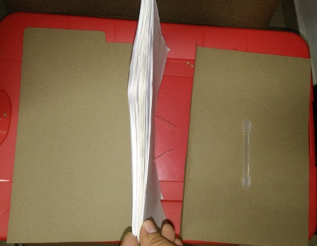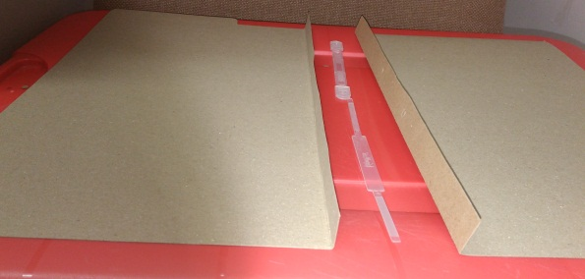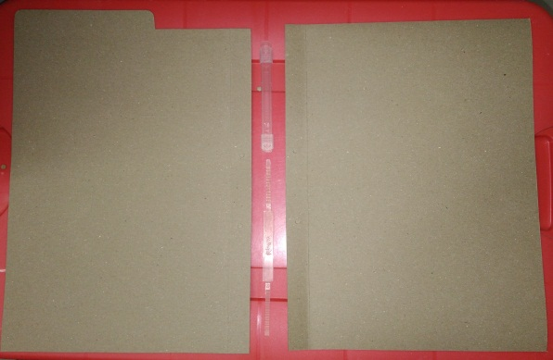

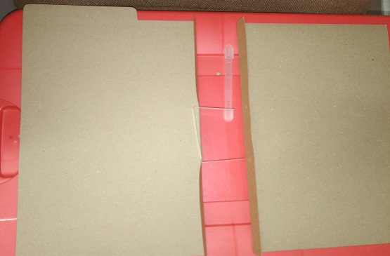

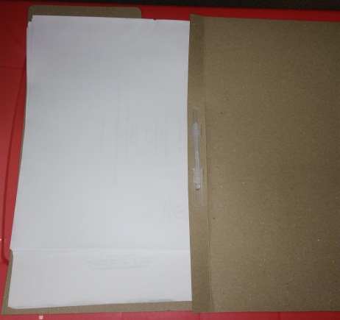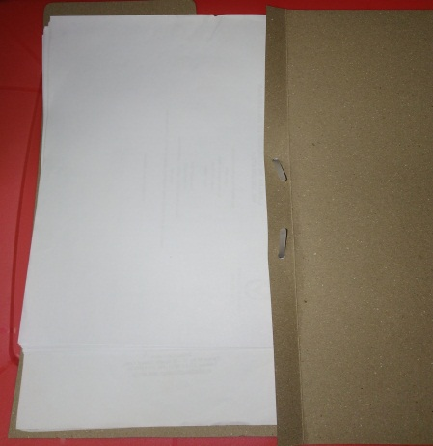

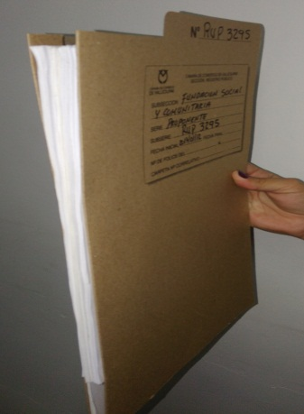

1. **PLAN DE CONTINGENCIA:**

N/A

1. **DOCUMENTOS RELACIONADOS:**

N/A

1. **FORMATOS:**

* Tablas de Retención Documental
* Instructivo de digitalización
* Instructivo para digitalizar expedientes en registros públicos (Sólo para el área de Registros Públicos)

1. **ANEXOS:**

N/A